DOC 14/12/2021 - pp. 14 e 15

CONSELHO MUNICIPAL DE EDUCAÇÃO
SEI: 8110.2021/0000752-9
Interessado: Fundação Paulistana de Educação e Tecnologia - FUNDATEC
Assunto: Planos de Cursos de Qualificação Profissional de Assistente de Desenvolvimento de Aplicativos, Assistente de Marketing Digital, Auxiliar de Serviços em Saúde, Auxiliar de Contabilidade e Auxiliar em Farmácia.
Conselheiras Relatoras: Sueli de Paula Mondini e Rose Neubauer

Parecer CME nº 10/2021

Aprovado em Sessão Plenária de 02/12/2021

I. APRESENTAÇÃO

Trata o presente de análise dos Planos de Cursos de Qualificação Profissional a serem oferecidos de forma integrada ao Ensino Médio aos estudantes do curso noturno das Escolas Municipais de Ensino Fundamental e Médio - EMEFM e Escola Municipal de Educação Bilingue para Surdos - EMEBS Helen Keller, como Itinerário de Formação Profissional e conforme Parecer CME 06/2021.
Os Planos foram apresentados pela Fundação Paulistana de Educação e Tecnologia, por meio da Escola Municipal de Educação Profissional e Saúde Pública Prof. Makiguti - EMEPSP, para fins de apreciação visando à aprovação por este Colegiado.
Os referidos Planos de Curso foram enviados à Divisão de Normatização e Orientação Técnica da Coordenadoria de Gestão e Organização Educacional da Secretaria Municipal de Educação - SME/COGED/DINORT - que relatou o contido no processo e solicitou o envio a este Conselho, considerando a legislação que rege a matéria.
Tendo em vista o assunto tratado e acompanhando a solicitação da área técnica, o Secretário Municipal de Educação encaminhou o presente para exame e expedição de Parecer deste Colegiado.

II. APRECIAÇÃO

Os cursos de Qualificação Profissional Técnica de Nível Médio aqui analisados encontram-se em consonância com o Catálogo Nacional de Cursos Técnicos, oferecidos de forma integrada, com base no inciso I do artigo 4º da Resolução CNE/CP 01/2021 e na Resolução CNE/CEB de 03/2021 que atualiza as Diretrizes Curriculares Nacionais para o Ensino Médio.
Os Planos de Qualificação Profissional Técnica apresentados trazem todas as informações que possibilitam a apreciação, atendem o disposto no artigo 25 da Resolução CNE/CEB 01/2021 e nas normas do CME SP, a saber:
Identificação do Curso; Justificativa e Objetivos; Requisitos e Forma de Acesso; Perfil Profissional do Concluinte; Organização Curricular; Critérios de Aproveitamento dos Conhecimentos e Experiências Anteriores; Critérios e Procedimentos de Avaliação de Aprendizagem; Infraestrutura, Instalações e Equipamentos; Perfil do Pessoal Docente e Técnico e Certificados de Qualificação Profissional Técnica.

Cursos de Qualificação Profissional Técnica e respectivas cargas horária
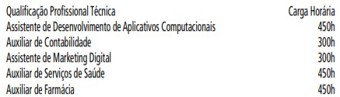
Os cursos serão oferecidos aos estudantes das EMEFM e EMEBS Helen Keller a partir do 2º ano do ensino médio noturno, de forma integrada e de modo a conduzir o estudante à qualificação profissional ao mesmo tempo em que conclui a última etapa da educação básica, conforme Resolução CNE/CP 01/2021.
O acesso aos cursos é de livre escolha do estudante, conforme artigo 11 da Resolução CME 02/2021 seguindo os critérios estabelecidos pela Secretaria Municipal de Educação - SME e as Unidades Educacionais EMEFM e EMEBS em que se encontra matriculado.

1. Qualificação Profissional - Assistente de Desenvolvimento de Aplicativos Computacionais
Eixo Tecnológico - Informação e Comunicação
Carga Horária - 450h – 150h 2º ano e 300h no 3º ano ensino médio
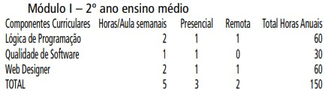
O estudante que optar por este curso de formação técnica deverá cursar ainda no 2º ano, fazendo a interligação de forma trans e interdisciplinar com as Áreas de Conhecimento correlatas (Matemática e suas Tecnologias; Linguagens e suas Tecnologias) Unidades de Percurso de 5 aulas semanais equivalentes a 150 horas anuais, totalizando as 300 horas de unidade de percurso, parte integrante do Itinerário Formativo de 450 horas do 2º ano noturno.
De forma integrada ao 2º ano do ensino médio, o Módulo I contempla as competências gerais aos profissionais da área de informática e prepara para o Módulo subsequente.
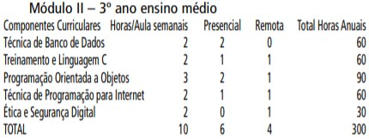
O estudante que concluiu o Módulo I (150 horas anuais) deverá cursar no 3º ano, Módulo de 300 horas de Percurso Profissional (10 aulas semanais), totalizando as 450 horas da Qualificação Profissional.
Deverá ainda cursar Unidades de Percurso de Aprofundamento das Áreas de Conhecimento correlatas (Linguagens e suas Tecnologias e Matemática e suas Tecnologias) de 10 aulas semanais correspondendo a 300 horas anuais totalizando 600 horas dos Percursos, parte integrante dos Itinerários Formativos de 750 horas do 3º ano ensino médio noturno.
Os componentes curriculares trabalhados em aulas do formato remoto terão sempre a orientação e o acompanhamento do mesmo professor responsável pelas aulas presenciais.
Ao final do 3º ano, o estudante fará jus ao Certificado de Qualificação Profissional Técnica Assistente de Desenvolvimento de Aplicativos Computacionais.

2. Qualificação Profissional Técnica - Assistente de Marketing Digital
Eixo Tecnológico - Gestão e Negócio
Carga Horária - 300h – 150h 2º ano e 150h no 3º ano Ensino Médio
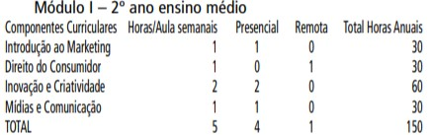
O estudante que optar por este curso de formação técnica deverá cursar ainda no 2º ano, fazendo a interligação de forma trans e interdisciplinar com as Áreas de Conhecimento correlatas (Ciências Humanas e Sociais Aplicadas e Matemática e suas Tecnologias) Unidades de Percurso de 5 aulas semanais equivalentes a 150 horas anuais, totalizando as 300 horas de Unidade de Percurso, parte integrante do Itinerário Formativo de 450 horas do 2º ano noturno.
De forma integrada ao 2º ano do ensino médio, o Módulo I contempla as competências gerais aos profissionais da área de Marketing e prepara para o Módulo subsequente.
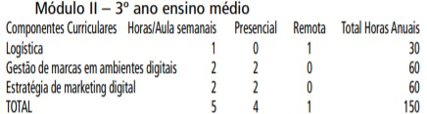
O estudante que concluiu o Módulo I (150 horas anuais) deverá cursar no 3º ano, Módulo de 150 horas anuais de Percurso Profissional (5 aulas semanais), totalizando as 300 horas da Qualificação Profissional.
O estudante deverá cursar ainda Unidades de Percurso de Aprofundamento das Áreas de Conhecimento correlatas (Ciências Humanas e Sociais Aplicadas e Matemática e suas Tecnologias), num total de 15 aulas semanais correspondentes a 450 horas anuais, totalizando 600 horas anuais de Unidades de Percurso parte integrante do Itinerário Formativo de 750 horas do 3º ano ensino médio noturno.
Os componentes curriculares trabalhados em aulas do formato remoto terão sempre a orientação e o acompanhamento do mesmo professor responsável pelas aulas presenciais.
Ao final do 3º ano, o estudante fará jus ao Certificado de Qualificação Profissional Técnica Assistente de Marketing Digital.

3. Nome do Curso - Auxiliar de Serviços em Saúde
Eixo Tecnológico - Ambiente e Saúde
Carga Horária - 450h – 150h 2º ano e 300h 3º ano Ensino Médio
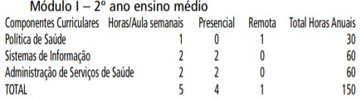
O estudante que optar por este curso de formação técnica deverá cursar ainda no 2º ano, fazendo a interligação de forma trans e interdisciplinar com as Áreas de Conhecimento correlatas (Ciências da Natureza e suas Tecnologias; Linguagens e suas Tecnologias e Matemática e suas Tecnologias) Unidades de Percurso de 5 aulas semanais equivalentes a 150 horas anuais, totalizando as 300 horas de unidade de percurso, parte integrante do Itinerário Formativo de 450 horas do 2º ano noturno.
De forma integrada ao 2º ano do ensino médio, o Módulo I contempla as competências gerais aos profissionais da Área da Saúde e prepara para o Módulo subsequente.
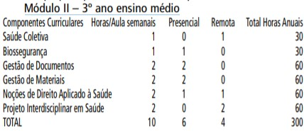
O estudante que concluiu o Módulo I (150 horas anuais) deverá cursar no 3º ano, Módulo de 300 horas de Percurso Profissional (10 aulas semanais), totalizando as 450 horas da Qualificação Profissional.
Deverá ainda cursar Unidades de Percurso de Aprofundamento das Áreas de Conhecimento correlatas (Ciências da Natureza e suas Tecnologias; Linguagens e suas Tecnologias e Matemática e suas Tecnologias)) de 10 aulas semanais correspondendo a 300 horas anuais totalizando 600 horas das Unidades de Percurso, parte integrante dos Itinerários Formativos de 750 horas do 3º ano ensino médio noturno.
Os componentes curriculares trabalhados em aulas do formato remoto terão sempre a orientação e o acompanhamento do mesmo professor responsável pelas aulas presenciais.
Ao final do 3º ano, o estudante fará jus ao Certificado de Qualificação Profissional Técnica Auxiliar em Serviços de Saúde.

4. Nome do Curso - Auxiliar de Contabilidade
Eixo Tecnológico - Gestão e Negócio
Carga Horária - 300h – 150h 2º ano e 150h 3º ano Ensino
Médio
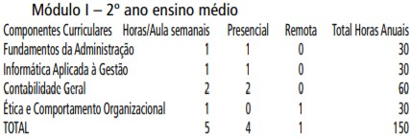
O estudante que optar por este curso de formação técnica deverá cursar ainda no 2º ano, fazendo a interligação de forma trans e interdisciplinar com as Áreas de Conhecimento correlatas (Ciências Humanas e Sociais Aplicadas e Matemática e suas Tecnologias) Unidades de Percurso de 5 aulas semanais equivalentes a 150 horas anuais, totalizando as 300 horas de Unidades de Percurso, parte integrante do Itinerário Formativo de 450 horas do 2º ano noturno.
De forma integrada ao 2º ano do ensino médio, o Módulo I contempla as competências gerais aos profissionais da área de Contabilidade e prepara para o Módulo subsequente.
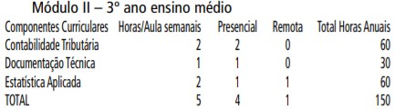
O estudante que concluiu o Módulo I (150 horas anuais) deverá cursar no 3º ano, Módulo de 150 horas anuais de Percurso Profissional (5 aulas semanais), totalizando as 300 horas da Qualificação Profissional.
O estudante deverá cursar ainda Unidades de Percurso de Aprofundamento das Áreas de Conhecimento correlatas (Ciências Humanas e Sociais Aplicadas e Matemática e suas Tecnologias), num total de 15 aulas semanais correspondentes a 450 horas anuais, totalizando 600 horas anuais de Unidades de Percurso parte integrante do Itinerário Formativo de 750 horas do 3º ano ensino médio noturno.
Os componentes curriculares trabalhados em aulas do formato remoto terão sempre a orientação e o acompanhamento do mesmo professor responsável pelas aulas presenciais.
Ao final do 3º ano, o estudante fará jus ao Certificado de Qualificação Profissional Técnica Auxiliar de Contabilidade.

5. Nome do Curso - Auxiliar em Farmácia
Eixo Tecnológico - Ambiente e Saúde
Carga Horária - 450h – 150h 2º ano e 300h 3º ano Ensino Médio
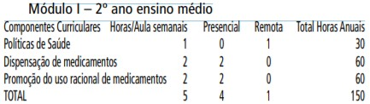
O estudante que optar por este curso de formação técnica deverá cursar ainda no 2º ano, fazendo a interligação de forma trans e interdisciplinar com as Áreas de Conhecimento correlatas (Ciências da Natureza e suas Tecnologias e Matemática e suas Tecnologias) Unidades de Percurso de 5 aulas semanais equivalentes a 150 horas anuais, totalizando as 300 horas de unidade de percurso, parte integrante do Itinerário Formativo de 450 horas do 2º ano noturno.
De forma integrada ao 2º ano do ensino médio, o Módulo I contempla as competências gerais aos profissionais da Área de Farmácia/Saúde e prepara para o Módulo subsequente.
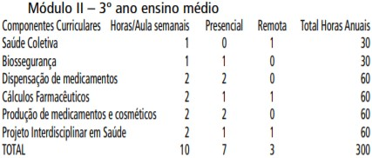
O estudante que concluiu o Módulo I (150 horas anuais) deverá cursar no 3º ano, Módulo de 300 horas de Percurso Profissional (10 aulas semanais), totalizando as 450 horas da Qualificação Profissional.
Deverá ainda cursar Unidades de Percurso de Aprofundamento das Áreas de Conhecimento correlatas (Ciências da Natureza e suas Tecnologias e Matemática e suas Tecnologias) de 10 aulas semanais correspondendo a 300 horas anuais totalizando 600 horas dos Percursos, parte integrante dos Itinerários Formativos de 750 horas do 3º ano ensino médio noturno.
Os componentes curriculares trabalhados em aulas do formato remoto terão sempre a orientação e o acompanhamento do mesmo professor responsável pelas aulas presenciais.
Ao final do 3º ano, o estudante fará jus ao Certificado de Qualificação Profissional Técnica Auxiliar em Farmácia.

III. CONCLUSÃO

1. Aprovam-se os Planos de Cursos de Qualificação Profissional de: Assistente de Desenvolvimento de Aplicativos Computacionais; Auxiliar de Contabilidade; Assistente de Marketing Digital; Auxiliar de Serviços de Saúde e Auxiliar de Farmácia a serem oferecidos como Itinerários de Formação Técnica aos estudantes a partir do 2º ano do ensino médio das EMEFM e EMEBS do período noturno.
2. Os estudantes que concluírem o ensino médio (Áreas do Conhecimento e os Itinerários de Formação Técnica de Qualificação Profissional) poderão fazer complementação para conclusão do Curso Técnico correspondente.
3. Alerta-se para as necessidades de a Fundação Paulistana de Educação, Tecnologia e Cultura por meio da EMETSP Prof. Makiguti garantir: a. recuperação contínua e paralela e, compensação de ausências, conforme disposto na Recomendação CME nº 03/2021 e Resolução CME 03/2021, a todos os estudantes;
b. para o público alvo da educação especial os recursos de tecnologia assistiva e comunicação para o acesso pleno ao currículo;
4. Solicita-se à SME, após a ciência da SME/COPED, o envio à Fundação Paulistana de Educação, Tecnologia e Cultura para ciência e providências junto à EMETSP Prof. Makiguti.

IV. DELIBERAÇÃO DO PLENÁRIO

O Conselho Municipal de Educação aprova, por unanimidade, a presente Resolução.

Sala do Plenário, em 02 de dezembro de 2021.
_________________________________________________
Conselheira Rose Neubauer
Presidente do Conselho Municipal de Educação – CME SP

